МИНИСТЕРСТВО ОБРАЗОВАНИЯ И НАУКИ

ДОНЕЦКОЙ НАРОДНОЙ РЕСПУБЛИКИ

ГОСУДАРСТВЕННОЕ ОБРАЗОВАТЕЛЬНОЕ УЧРЕЖДЕНИЕ

ВЫСШЕГО ПРОФЕССИОНАЛЬНОГО ОБРАЗОВАНИЯ

«ДОНЕЦКИЙ НАЦИОНАЛЬНЫЙ ТЕХНИЧЕСКИЙ УНИВЕРСИТЕТ»

АВТОМОБИЛЬНО-ДОРОЖНЫЙ ИНСТИТУТ

Кафедра «Менеджмент организаций»

КОНТРОЛЬНАЯ РАБОТА

по курсу

«Организационное поведение»

|  |  |
| --- | --- |
| Выполнил(а):  Студент  Синяткин Р.Г.  № варианта выполнения - 3 | Проверил:  ст. преподаватель кафедры  «Менеджмент организаций»  Гайдай Р.Ф. |

ГОРЛОВКА – 2018

СОДЕРЖАНИЕ

1 теоретический раздел 2

1.1 Вербальное общение и его место в коммуникациях. 2

1.2 Поведение собеседников во время переговоров. 6

2 2 ТЕСТОВЫЙ РАЗДЕЛ 7

СПИСОК ИСПОЛЬЗОВАННОЙ ЛИТЕРАТУРЫ 9

1. теоретический раздел
   1. Вербальное общение и его место в коммуникациях.

Умение продуктивно и бесконфликтно общаться – важное профессиональное качество менеджера. Коммуникация – это обмен информацией между людьми. Обмен информацией – составная часть любой управленческой деятельности.

Вербальное общение - передача информации в словесной форме. Коммуникация с использованием вербальных средств может быть успешной только в том случае, если она имеет обратную связь, с помощью которой происходит уточнение правильного понимания передаваемой информации, и если в ней учитывается личностный смысл, вкладываемый в сообщение.

В психологии разработано несколько моделей, которые облегчают понимание процесса общения. Модель Шульца фон Туна:

Данная модель имеет 4 стороны:

1. существо дела (сообщение);
2. отношение (отправителя информации к ее получателю);
3. самораскрытие (чувства отправителя информации к сообщению);
4. призыв (цель сообщения).

Содержание информации отражает первая сторона. Личностный смысл - вторая и третья. Цель передачи информации - четвертая, Эффективной коммуникация будет тогда, когда получатель сообщения правильно расшифрует все его четыре стороны. При любом другом варианте возникает непонимание или неправильное понимание. Главное в вербальном общении сводится к умению говорить и умению слушать.( (Н.))

Коммуникации — жизненно важное звено между руководителем и подчиненными, они являются инструментом внутрисистемной координации, помогают получать информацию на всех уровнях управления. Исследования различных организационных структур показывают, что коммуникация играет важную роль в развитии организации как целостного организма. Каждый руководитель заинтересован в улучшении коммуникации. С помощью коммуникации реализуются цели компании, проводятся новые идеи, мотивация, осуществляется контроль за поведением членов группы. Коммуникации необходимы для утверждения авторитета и воли руководителя.

Общение людей в организации осуществляется с помощью вербальных и невербальных методов. Вербальные коммуникации реализуются посредством устных (диалог, совещание, переговоры, презентации и т.п.) или письменных (приказы, распоряжения, инструкции, письма и пр.) сообщений.

Вербальное (словесное) общение – приобретение нашего сравнительно недавнего прошлого, возникшее вместе с абстрактным (логическим) мышлением. Получая письменное сообщение, мы видим не только слова, но и конверт, марку, бумагу, расположение и выделения текста, шрифт. Все это создает дополнительное впечатление от письма, либо усиливая словесное содержание, либо ослабляя его.

Словесное общение. Эмоции и чувства мы легко передаем без слов. Без слов мы можем попросить исполнить несложные действия, например, подо-

звать кого-нибудь. Передача сложной информации, равно как и выполнение совместной непростой работы требуют общения при помощи слов (рис. 1.1)

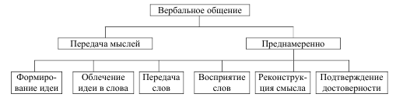

Вербальное общение

Словесное общение опирается на язык и грамматику и может заключаться как в устной, так и письменной речи. В деловом общении чуть менее половины времени приходится на слушание, немного менее трети – на высказывание своих мыслей и одна четвертая – на чтение и составление документов.

При получении информации на ней следует сконцентрироваться, интерпретировать, оценить и выделить смысл, чтобы затем его воспринять. Воспринятый смысл полезно перефразировать собеседнику как сигнал того, что он понят, и ему нет необходимости излагать свою мысль еще раз. После это-го в рамках конструктивной беседы целесообразно сообщить собеседнику, что в его идее мы поддерживаем, в чем сомневаемся и с чем решительно не согласны. В процессе общения формируется идея, она облекается в слова, говорятся или пишутся слова, получение партнером сообщения, восприятие партнером, выделение и интерпретация информации, оценка и удерживание смысловой части, реакция партнера и посылка сообщения обратно (рис. 1.2).

Общение начинается с формирования идеи, которая отражает наше представление о реальном мире. Реальный мир объективен и существует независимо от нашего сознания, однако его восприятие нами уникально и зависит от наших особенностей.

Формируя сообщение, полезно сосредоточиться на его теме, избегая не относящихся к делу деталей. В то же время, необходимо предоставить всю необходимую для понимания и принятия решений информацию. Объяснение начинается с сообщения базисных положений, без которых вся логическая цепь рассуждения бессмысленна. Просьба о принятии мер начинается с изложения аргументирующих их положений, без которых она выглядит как необоснованное требование, что может привести к эмоциональному всплеску партнера.

Наше сообщение адресовано нашему партнеру, поэтому именно для него и готовится. Успех обращения напрямую зависит от степени нашей подготовленности, то есть от владения информацией о партнере и его ситуации. В этом случае нам легче включать в сообщение только имеющую отношение к делу информацию. Сообщение, направленное в «пустоту», имеет все шансы остаться без внимания.

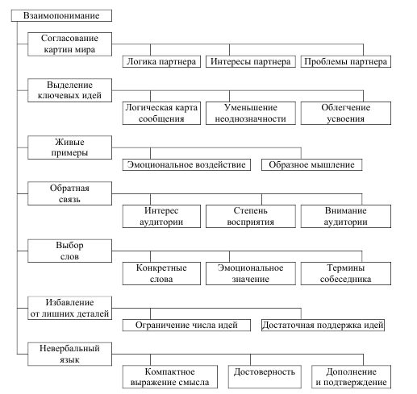

Установление взаимопонимания

Взаимопониманию мешают и затруднения при выражении своих мыслей. Затруднения преодолеваются работой и практикой.

Взаимопониманию могут мешать (рис. 1.3):

* физические факторы;
* противоречивые сигналы;
* избыточное число посредников.

Некоторые физические факторы, например, плохая слышимость, очевидны и лежат на поверхности. Другие, например, яркий свет, высокая температура воздуха, неудобное кресло, не столь очевидны, но, тем не менее, мешают собеседнику расслабиться и сконцентрироваться на смысле Вашего сообщения.

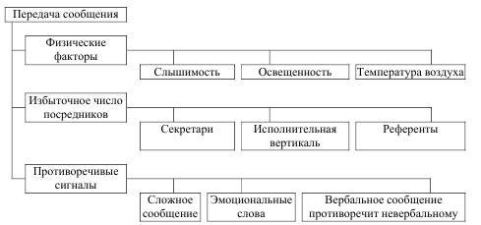

Передача сообщения

Получение сообщения. На стадии получения сообщения взаимопониманию могут препятствовать факторы (рис. 1.4): физические, эмоциональные, ментальные.

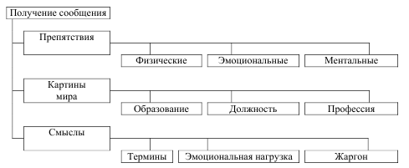

Восприятие сообщени

Яркий свет, шумная аудитория, некомфортная температура воздуха – все эти факторы не дают аудитории сосредоточиться на Вашем сообщении. Слушателям будет также сложно воспринять Вас, если они чем-то взволнованы, например, предстоящим сокращением.

Деятельность управленца сопряжена с постоянным общением. При этом круг людей, с которыми приходится общаться, очень широк и разнообразен, также как и формы общения.

Виды коммуникационных технологий:

* Деловое совещание представляет собой способ открытого коллективного обсуждения и коллективных решений.
* Переговоры – это процесс выбора темы, партнера, места и времени, подготовки всех документов; лица, участвующие в переговорах, излагают цели и проблемы, отстаивают собственные позиции и путем поиска и компромиссного решения приходят к окончательному уточнению решения по результатам переговоров.
* Презентация распространяется в деловом мире как средство привлечения партнеров и установление деловых отношений.
* Деловая беседа – это речевое общение между собеседниками, которые имеют необходимые полномочия от своих организаций для установления деловых отношений, разрешения деловых проблем.
* Конференция является наиболее известной формой коммуникационного общения в научных и профессиональных кругах.
* Проведение дискуссии предполагает деловое общение людей на основе доводов и аргументов, находить решение путем сопоставления различных мнений.
* Групповая работа является мыследеятельностной технологией, включающей несколько крупных процедур: группообразование, организацию позиционной динамики, организацию конфликта, организацию сотрудничества, организацию соревнования. Ориентирована на выработку коллективных решений по сложным проблемам.
  1. Поведение собеседников во время переговоров.

Основным позитивным методом разрешения конфликтов являются переговоры.

Переговоры – это совместное обсуждение конфликтующими сторонами с возможным привлечением посредника спорных вопросов с целью достижения согласия. Они выступают некоторым продолжением конфликта и в то же время служат средством его преодоления. Метод переговоров, основанных на определенных принципах, характеризуется четырьмя основными правилами.

1. Разграничение между участниками переговоров и предметом переговоров. Переговоры ведут люди, обладающие определенными чертами характера. Обсуждение их недопустимо, т.к. это привносит в ход переговоров мешающий решению проблемы эмоциональный фактор. Критика личных качеств участников переговоров только обостряет конфликт.
2. Концентрация на интересах, а не на позициях. Позиции оппонентов могут скрывать их подлинные цели, а тем более интересы. Между тем, в основе противоречивых позиций всегда лежат интересы. Поэтому вместо того, чтобы спорить о позициях, нужно исследовать определяющие их интересы. За противоположными позициями наряду с противоречиями находятся разделяемые и приемлемые интересы.
3. Разработка взаимовыгодных вариантов. Договоренность на основе интересов способствует поиску взаимовыгодного решения путем изучения вариантов, удовлетворяющих обе стороны. При такой ориентации возможно использование мозгового штурма. В результате может быть получено не одно альтернативное решение. Это позволит отобрать нужный вариант, соответствующий интересам сторон-участников переговоров.
4. Поиск объективных критериев. Согласие как цель переговоров должно базироваться на таких критериях, которые были бы нейтральными по отношению к интересам конфликтующих сторон. Если же критерии не нейтральны по отношению к какой-либо стороне, то другая сторона будет чувствовать себя ущемленной, а стало быть, соглашение будет восприниматься как несправедливое и в конечном счете оно не будет выполняться.
5. 2 ТЕСТОВЫЙ РАЗДЕЛ

Вариант №7

1. Управляющие действия или стихийные процессы, направленные на умножение эффективности системы, – это:

а) неаддитивность;

б) эмерджентность;

в) синергичность;

г) мультипликативность.

2. Какого метода принятия решений не существует?

а) неформального;

б) качественного;

в) коллективного;

г) количественного.

3. Недостатком какой организационной структуры считают частичное дублирование управленческих функций?

а) линейная;

б) функциональная;

в) линейно-штабная;

г) программно-целевое управление.

4. Этот подход ориентированный на постоянное возобновление производства товара услуги для удовлетворения потребностей рынка с меньшими по сравнению, с лучшим технологичным объектом на данном рынке совокупными затратами на единицу полезного эффекта:

а) функциональный;

б) маркетинговый;

в) воспроизводственный;

г) нет правильного ответа.

5. При применении какого подхода должны учитываться технические, экологические, экономические, организационные, социальные, психологические, политические и иные аспекты менеджмента и их взаимосвязи? (Если упустить один из них, то проблема не будет решена).

а) комплексный;

б) интеграционный;

в) динамический;

г) процессный.

6. «Углубление сотрудничества субъектов управления, управление взаимодействием и взаимосвязями между компонентами системы управления» – это:

а) менеджмент;

б) интеграция;

в) нет правильного ответа.

7. Принцип «черного ящика» является элементом:

а) системного подхода;

б) ситуационного подхода;

в) поведенческого подхода;

г) нет правильного ответа.

СПИСОК ИСПОЛЬЗОВАННОЙ ЛИТЕРАТУРЫ